МОНГОЛ УЛСЫН ИХ СУРГУУЛЬ

ХЭРЭГЛЭЭНИЙ ШИНЖЛЭХ УХААН ИНЖЕНЕРЧЛЭЛИЙН СУРГУУЛЬ

*Сем: Ч. Намуун-Эрдэнэ*

**Санамж: Eclipse алдаа заагаад ажиллахгүй байвал энэхүү холбоосоор илгээсэн eclipse татаж аваад ашиглаарай ЯМАРЧ АЛДАА ГАРАХГҮЙ болно.**

**Eclipse+ ACM** татах холбоос:

<https://drive.google.com/drive/folders/1cyi2FGdRMycpfPRW3ck02jia0GrTi-64?usp=sharing>

**ACM санг Eclipse** рүү оруулах заавар видео холбоос:

<https://drive.google.com/file/d/1R9bJa7qYvL8Xrkv4lnlkkeTIxhFfR-y4/view?usp=sharing>

**Даалгавар 7. ACM сантай танилцах, програмчлалын үлгэр загварыг ашиглах**

1. 20 хүртэлх тооноос тэгш тоонуудыг хэвлэнэ үү.

**Уг програмын гарц:**

0 2 4 6 8 10 12 14 16 18

1. N болон К тоог өгөхөд эхний N тоо тус бүрийн Кзэрэгтийг дараах хэлбэрээр хэвлэж харуулдаг тохиромжтой нэр бүхий ConsoleProgram бич. Програмын жишээ үр дүнг харуулав:

**Уг програмын гарц:**

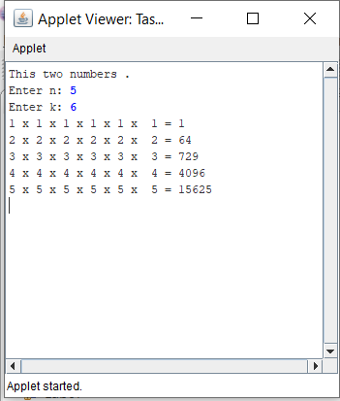

1. Өгөгдсөн **n** тоо хүртэлх Фибоначигийн тоон дарааллыг хэвлэж харуул. Тус дарааллын эхний 2 элемент нь 0 болон 1 бөгөөд элемент бүр нь өмнөх 2 элементийн нийлбэртэй тэнцүү байдаг тоон дараалал юм.

**Уг програмын гарц:**

*10 хүртэлх тоон дараалал нь: 0, 1, 1, 2, 3, 5, 8*

*1000 хүртэлх тоон дараалал:*

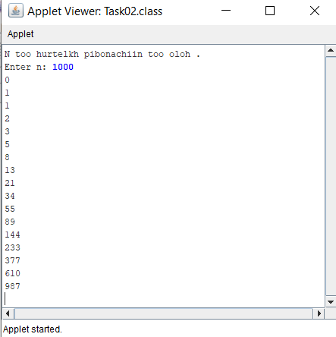

1. **n** тоог төгс тоо эсэхийг шалгадаг арга (**boolean isPerfect(int n)**) бич. Төгс тоо гэж өөрийнхөө өөрөөсөө ялгаатай бүх хуваагчуудын нийлбэртэй тэнцүү байдаг тоог хэлнэ. Тус аргыг ашиглан 1-ээс өгөгдсөн **N** тоо хүртэлх бүх төгс тоог хэвлэдэг програм зохио.

**Уг програмын гарц:**

6

28

496

8128

33550336

8589869056

137438691328

2305843008139952128